JAKO-DANAYA
Application Web & Mobile de gestion de boutique(s)

Dossier de conception UML
Diagramme de cas d'utilisation — Diagramme de classes — Diagrammes de séquence

Établi à partir du modèle de données réel de l'application
(entités JPA, contrôleurs REST et règles métier du backend Spring Boot)

Mémoire de fin d'études — Chapitre Analyse & Conception

Sommaire
Clic droit puis « Mettre à jour les champs » pour générer le sommaire.

1. Diagramme de cas d'utilisation

1.1 Objectif du diagramme
Ce diagramme modélise les interactions entre les utilisateurs du système JAKO-DANAYA (application Web et Mobile de gestion de boutique(s)) et les fonctionnalités qui leur sont accessibles. Il a été construit à partir du modèle de données réel de l'application : les entités Utilisateur, Role et Permission, ainsi que la classe DataInitializer qui définit les cinq rôles applicatifs et leurs permissions respectives.

1.2 Acteurs
Le système distingue cinq acteurs, correspondant chacun à un rôle enregistré en base de données :
Acteur | Rôle
Caissier | Acteur de première ligne, en charge de l'encaissement et de la relation client au comptoir.
Magasinier | Responsable du stock physique : produits, inventaires, transferts entre magasins.
Gérant | Supervise l'activité quotidienne d'une boutique (utilisateurs, produits, achats, rapports).
Administrateur de boutique | Dispose de droits élargis sur une boutique donnée : rôles, permissions, finances, audit, abonnement.
Super Administrateur | Administre la plateforme dans son ensemble (toutes les boutiques, plans d'abonnement, paiements).

Une relation de généralisation relie ces acteurs : le Gérant et l'Administrateur héritent d'un acteur abstrait « Personnel » (qui porte les cas d'utilisation communs à tout utilisateur connecté — authentification, profil, notifications). Le Super Administrateur hérite directement de l'Administrateur, car il possède l'intégralité de ses droits, augmentés des droits de gestion de la plateforme : le rôle SUPERADMIN reçoit automatiquement toutes les permissions existantes.

1.3 Vue d'ensemble
Le système est représenté comme une frontière unique, à l'intérieur de laquelle les fonctionnalités sont regroupées en neuf domaines : Authentification & Compte, Utilisateurs & Accès, Boutiques & Configuration, Produits & Stock, Achats & Fournisseurs, Ventes & Clients, Caisse & Dépenses, Rapports/Documents & Suivi, et Abonnement SaaS.
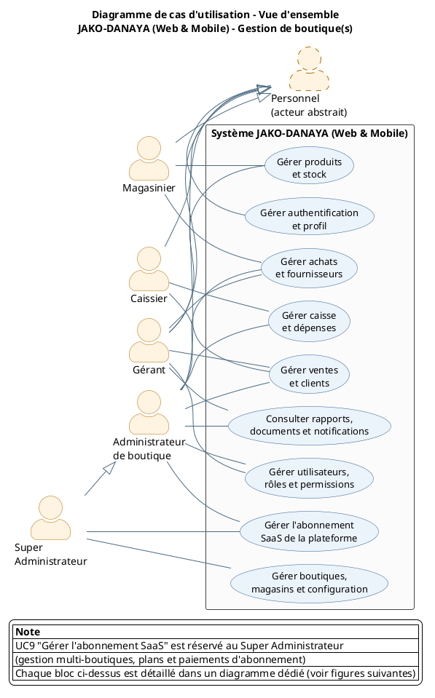
Figure 1 — Vue d'ensemble : acteurs et domaines fonctionnels

1.4 Détail par domaine
Pour rester lisible, le niveau détaillé n'est pas présenté sur un seul schéma (ce qui aurait produit un diagramme de 45 cas d'utilisation difficile à exploiter), mais réparti en trois figures thématiques.
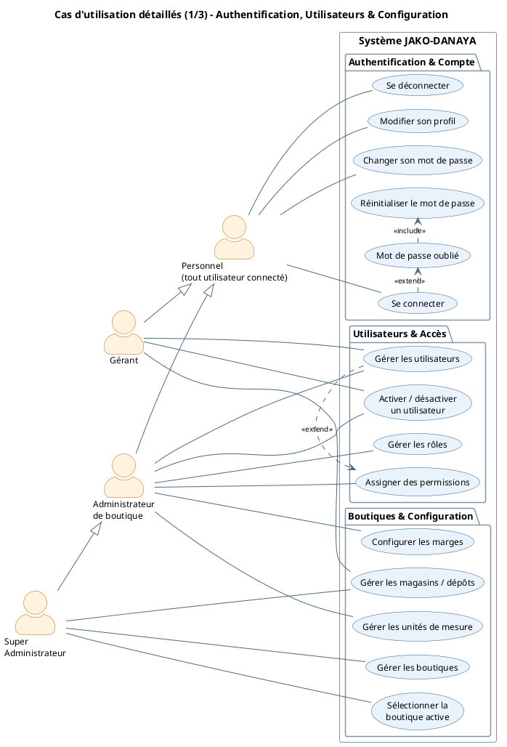
Figure 2 — Authentification, Utilisateurs & Configuration

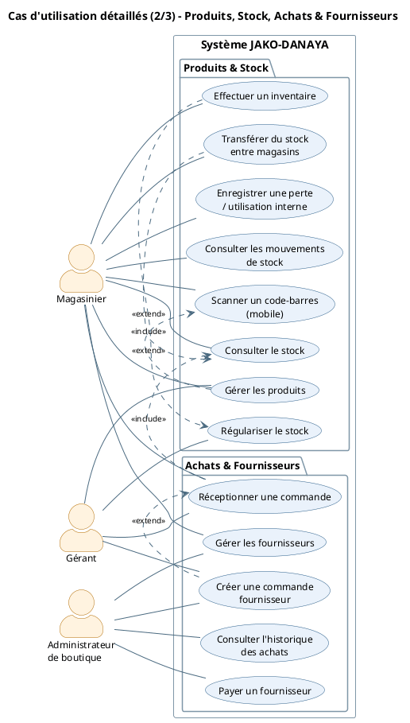
Figure 3 — Produits, Stock, Achats & Fournisseurs

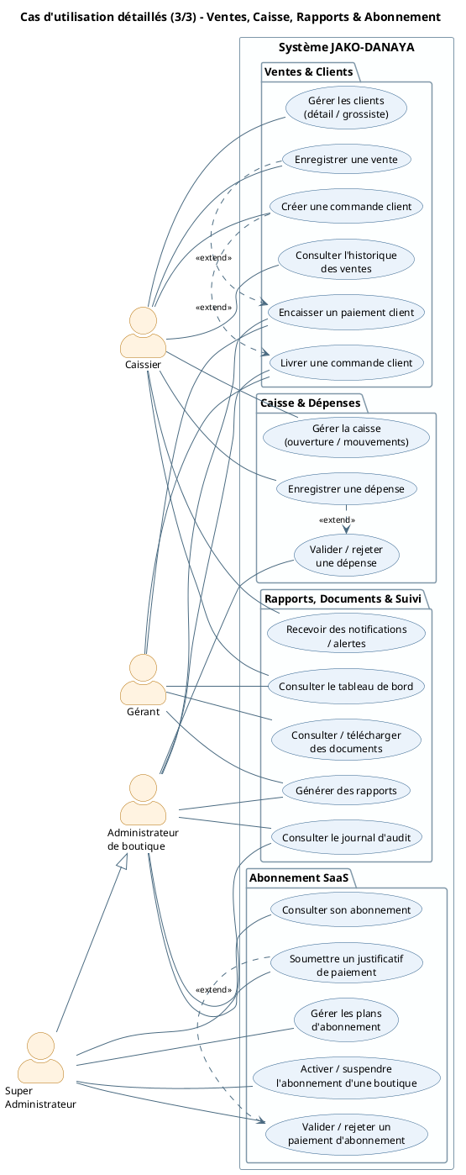
Figure 4 — Ventes, Caisse, Rapports & Abonnement

1.5 Relations d'inclusion et d'extension
«include» (comportement systématiquement exécuté) : par exemple, Réceptionner une commande inclut Consulter le stock, car la réception met nécessairement à jour les quantités disponibles.
«extend» (comportement optionnel, déclenché sous condition) : par exemple, Se connecter peut s'étendre vers Mot de passe oublié si l'utilisateur ne parvient pas à s'authentifier ; Enregistrer une dépense peut s'étendre vers Valider / rejeter une dépense, action réservée à un niveau hiérarchique supérieur.

1.6 Synthèse
Le diagramme complet (4 figures) répond ainsi à la question « qui peut faire quoi » dans JAKO-DANAYA : une hiérarchie d'acteurs à cinq niveaux, agissant sur neuf domaines fonctionnels, avec des dépendances explicites entre cas d'utilisation lorsque l'un ne peut se dérouler sans l'autre (include) ou lorsqu'un cas ouvre une variante conditionnelle (extend).

2. Diagramme de classes
Le diagramme de classes est extrait directement des entités JPA du backend (package com.smboutique.api.model) : 34 entités persistées, réparties ici en cinq diagrammes thématiques pour préserver la lisibilité. Les classes déjà détaillées dans un autre diagramme apparaissent en léger rappel (« référence ») lorsqu'elles sont associées depuis un autre domaine.

2.1 Référentiel, Organisation & Utilisateurs
Figure 5 — Pays, Boutique, Magasin, Unité, Rôle, Permission, Utilisateur et Configuration des marges. C'est le socle partagé par tous les autres domaines : chaque boutique appartient à un pays, chaque utilisateur appartient à une boutique et porte des rôles et/ou des permissions directes.
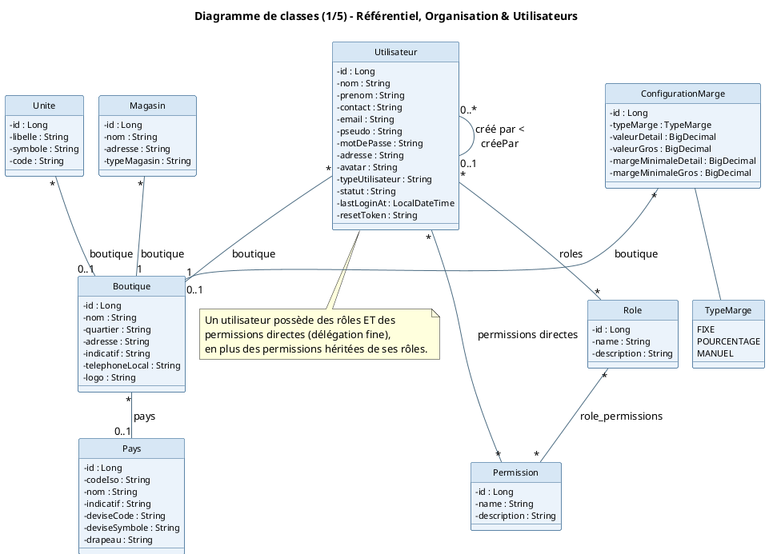

2.2 Catalogue, Stock & Mouvements
Figure 6 — Produit, Stock, Inventaire, Transfert, Utilisation/Perte et Mouvement. La classe Mouvement joue le rôle de journal d'audit central : toute entrée ou sortie de stock (vente, réception, transfert, inventaire, perte) y génère une trace.
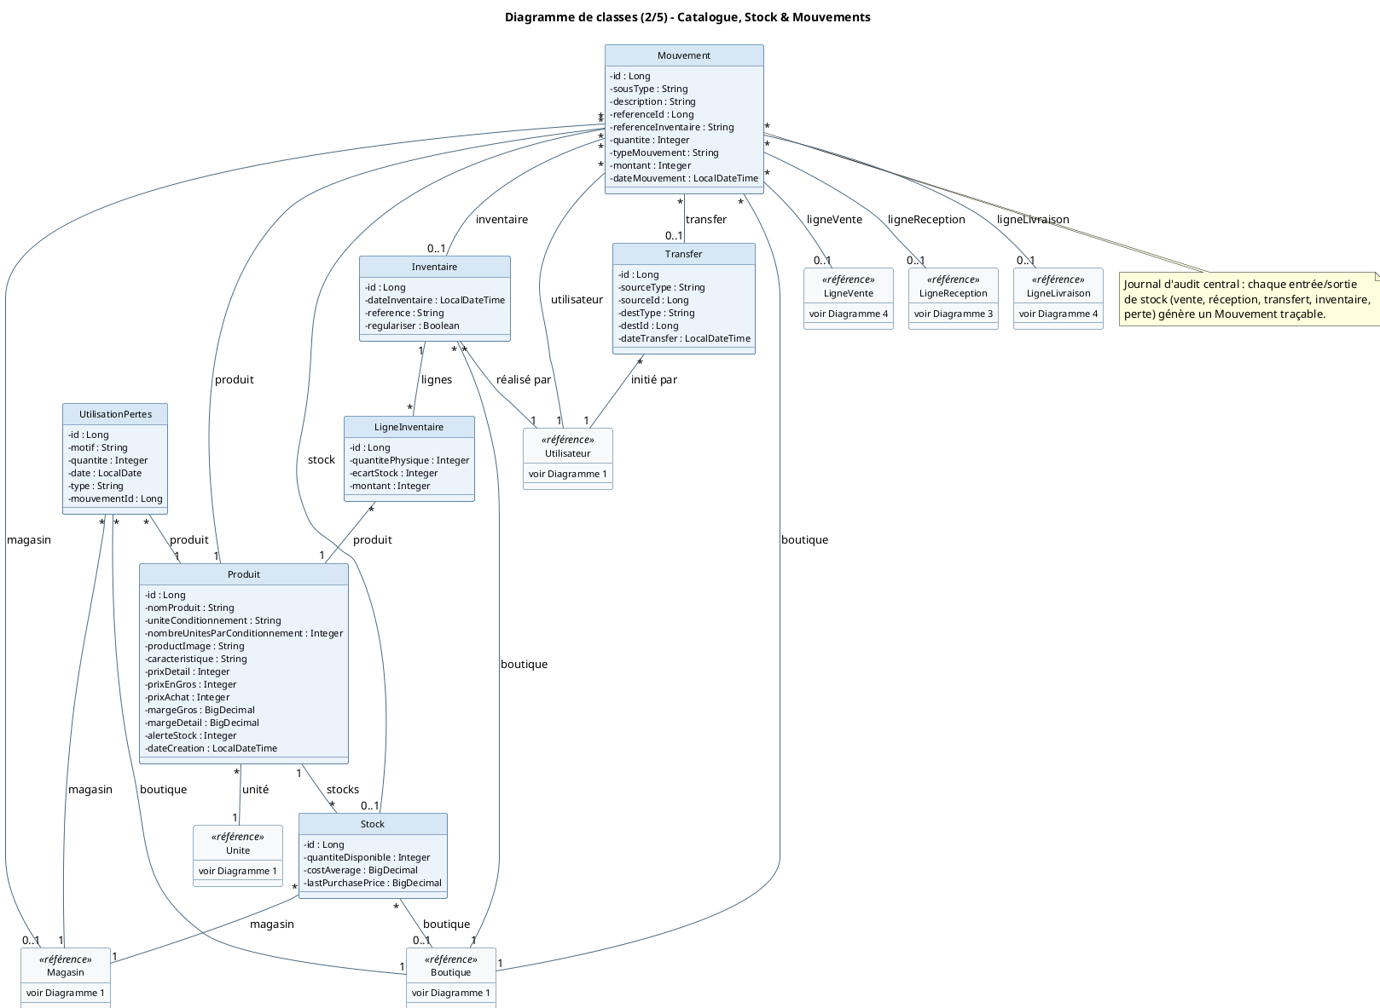

2.3 Achats & Fournisseurs
Figure 7 — Fournisseur, CommandeFournisseur, LigneCommande, Réception, LigneReception et Paiement. La réception matérialise la livraison du fournisseur et déclenche la mise à jour du stock (voir Figure 6).
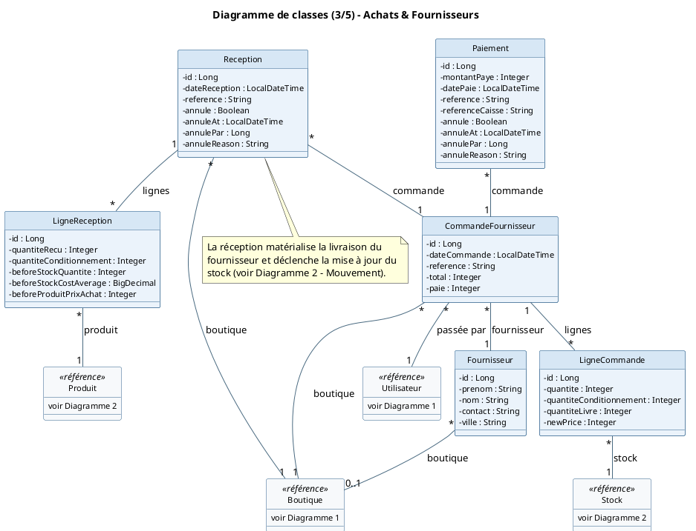

2.4 Ventes, Clients & Livraisons
Figure 8 — ClientGrossiste, CommandeClient, LigneCommandeClient, Livraison, LigneLivraison, PaiementClient, Vente et LigneVente. Vente correspond à l'encaissement immédiat au comptoir, tandis que CommandeClient représente une vente à crédit ou en gros, livrée et payée en plusieurs étapes.
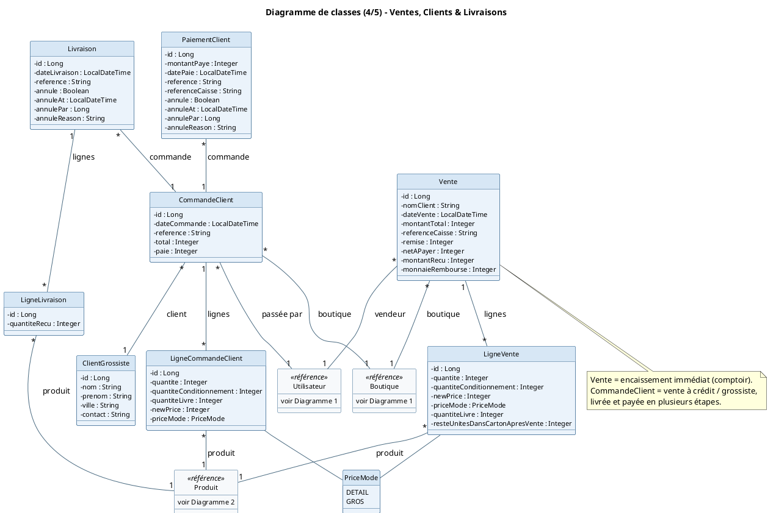

2.5 Caisse, Dépenses & Notifications
Figure 9 — Caisse, CaisseMovement, CaisseTransaction, Depense et Notification. Caisse est la seule association objet réelle vers Boutique dans ce sous-domaine ; les autres classes référencent boutiqueId/userId comme simples identifiants, sans contrainte de clé étrangère.
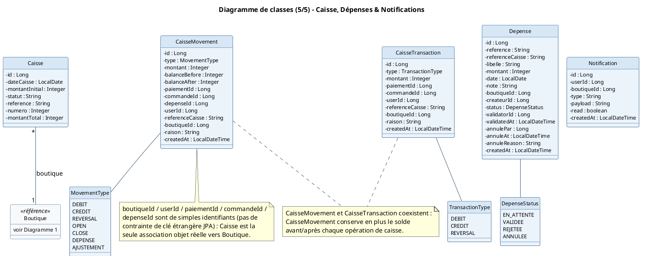

3. Diagrammes de séquence
Six cas d'utilisation représentatifs — un par domaine métier majeur — sont détaillés ci-après sous forme de fiche descriptive (acteur, objectif, pré-conditions, scénario nominal, exceptions, post-conditions) suivie du diagramme de séquence correspondant, reconstitué à partir du code des contrôleurs et services Spring Boot concernés.

3.1 Se connecter

Fiche de cas d'utilisation — Se connecter
Acteur | Personnel (tout utilisateur enregistré : Caissier, Magasinier, Gérant, Administrateur, Super Administrateur)
Objectif | Permettre à un utilisateur de s'authentifier pour accéder aux fonctionnalités de l'application selon son rôle.
Pré-conditions | • L'utilisateur possède un compte actif (statut « on ») dans le système.  • L'utilisateur connaît son email et son mot de passe.
Scénario nominal | 1. L'utilisateur saisit son email et son mot de passe.  2. Le système vérifie qu'aucun verrouillage n'est actif pour ce compte (protection anti-bruteforce).  3. Le système authentifie les identifiants auprès du gestionnaire d'authentification (Spring Security).  4. Le système vérifie que le compte est actif.  5. Le système vérifie le statut de l'abonnement de la boutique associée (sauf pour le Super Administrateur).  6. Le système génère un jeton JWT et met à jour la date de dernière connexion.  7. Le système retourne le jeton et les informations utilisateur ; l'utilisateur accède au tableau de bord.
Exceptions | • Compte verrouillé après plusieurs échecs : le système bloque temporairement les tentatives.  • Identifiants invalides : le système enregistre l'échec et retourne un message d'erreur.  • Compte désactivé : accès refusé (403).  • Abonnement de la boutique expiré : accès refusé et redirection vers la page d'abonnement (sauf Super Administrateur).
Post-conditions | • Une session authentifiée (jeton JWT) est active.  • La date de dernière connexion de l'utilisateur est mise à jour.

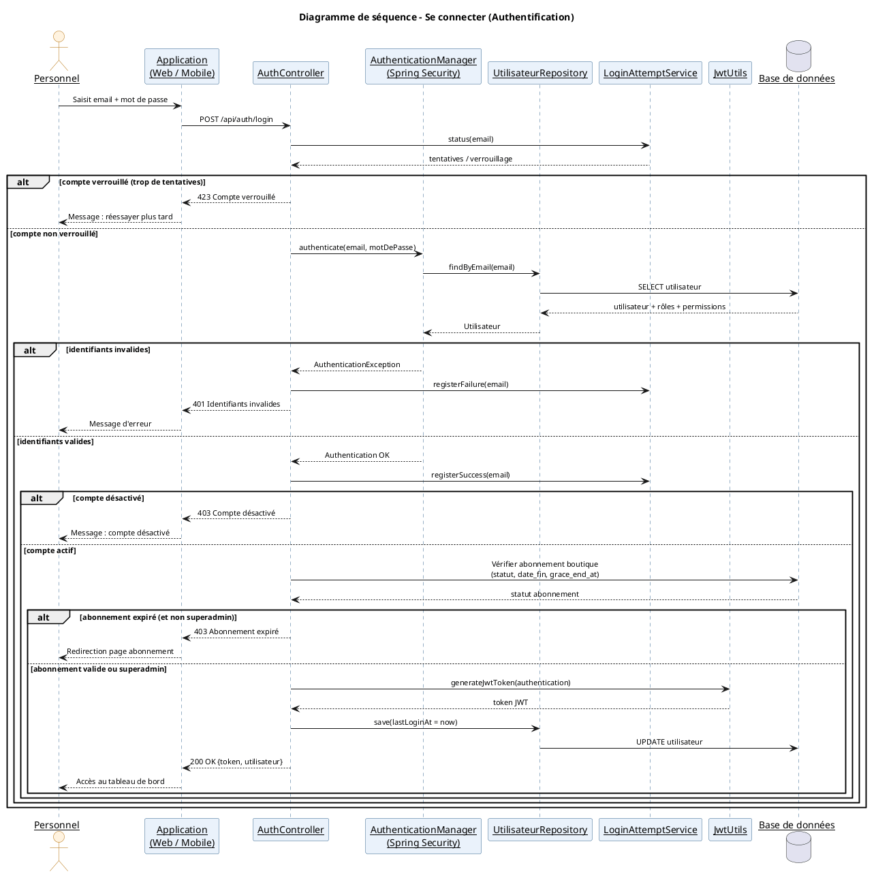
Figure 10 — Séquence : Se connecter

3.2 Enregistrer une vente au comptant

Fiche de cas d'utilisation — Enregistrer une vente au comptant
Acteur | Caissier
Objectif | Encaisser une vente immédiate au comptoir et mettre à jour le stock et la caisse en conséquence.
Pré-conditions | • Le caissier est authentifié et dispose de la permission VENTE_CREER.  • Une caisse est ouverte pour la boutique.  • Aucun inventaire actif n'est en cours pour la boutique.
Scénario nominal | 1. Le caissier sélectionne les produits vendus et saisit les quantités et le montant reçu.  2. Le système vérifie qu'aucun inventaire actif n'est en cours.  3. Le système récupère et verrouille la caisse active de la boutique, et vérifie qu'elle est ouverte.  4. Pour chaque ligne, le système verrouille le stock concerné et vérifie la disponibilité.  5. Le système enregistre la vente, puis pour chaque ligne : enregistre la ligne de vente, décrémente le stock, journalise un mouvement de sortie.  6. Le système met à jour le solde de la caisse et enregistre un mouvement de caisse (crédit).  7. Le système retourne la vente enregistrée ; le caissier remet le ticket au client.
Exceptions | • Inventaire actif en cours : opération bloquée (409).  • Caisse absente ou fermée : erreur (400).  • Stock insuffisant sur une ligne : erreur (400), aucune donnée n'est modifiée.
Post-conditions | • La vente et ses lignes sont enregistrées.  • Le stock et le solde de caisse sont à jour.  • Un ticket de vente est disponible.

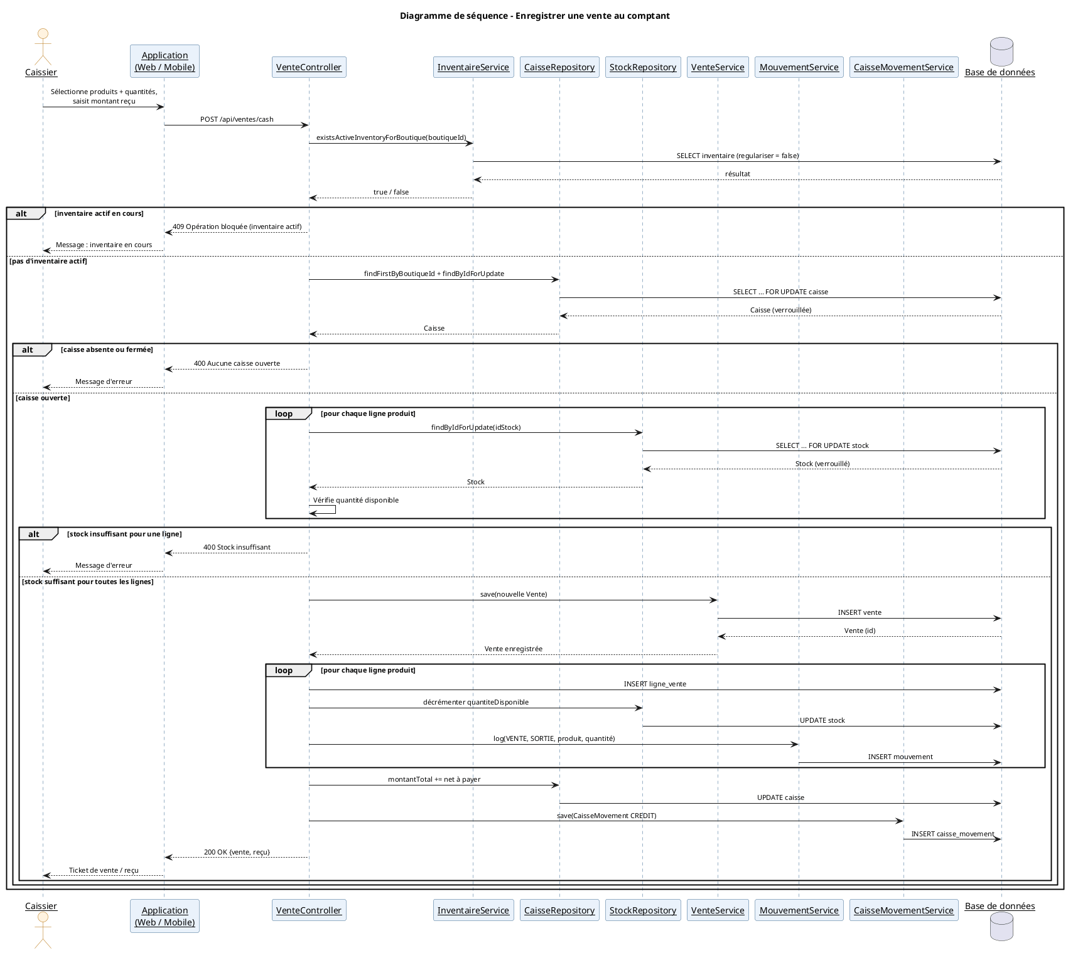
Figure 11 — Séquence : Enregistrer une vente au comptant

3.3 Réceptionner une commande fournisseur

Fiche de cas d'utilisation — Réceptionner une commande fournisseur
Acteur | Magasinier
Objectif | Enregistrer la livraison physique d'une commande fournisseur et mettre à jour le stock et le coût moyen pondéré (CMP) des produits reçus.
Pré-conditions | • Une commande fournisseur existe et appartient à la boutique de l'utilisateur.  • L'utilisateur dispose de la permission RECEPTION_CREER.
Scénario nominal | 1. Le magasinier sélectionne la commande fournisseur et saisit les quantités reçues par produit.  2. Le système vérifie que la boutique de la commande correspond à celle de l'utilisateur.  3. Le système crée l'enregistrement de réception et journalise l'action.  4. Le système récupère les lignes de la commande et vérifie que les quantités reçues ne dépassent pas les quantités restantes.  5. Pour chaque ligne : mise à jour de la quantité livrée, recalcul du coût moyen pondéré, incrémentation du stock, puis enregistrement de la ligne de réception avec un instantané de l'état précédent (pour permettre une annulation).  6. Le système journalise un mouvement de stock pour chaque mise à jour.  7. Le système retourne la confirmation de réception et les nouveaux coûts moyens pondérés.
Exceptions | • Boutique de la commande différente de celle de l'utilisateur : accès refusé (403).  • Quantité reçue supérieure à la quantité restante : erreur (400).
Post-conditions | • Le stock des produits reçus est incrémenté.  • Le coût moyen pondéré (CMP) est mis à jour.  • La commande fournisseur reflète les quantités livrées.

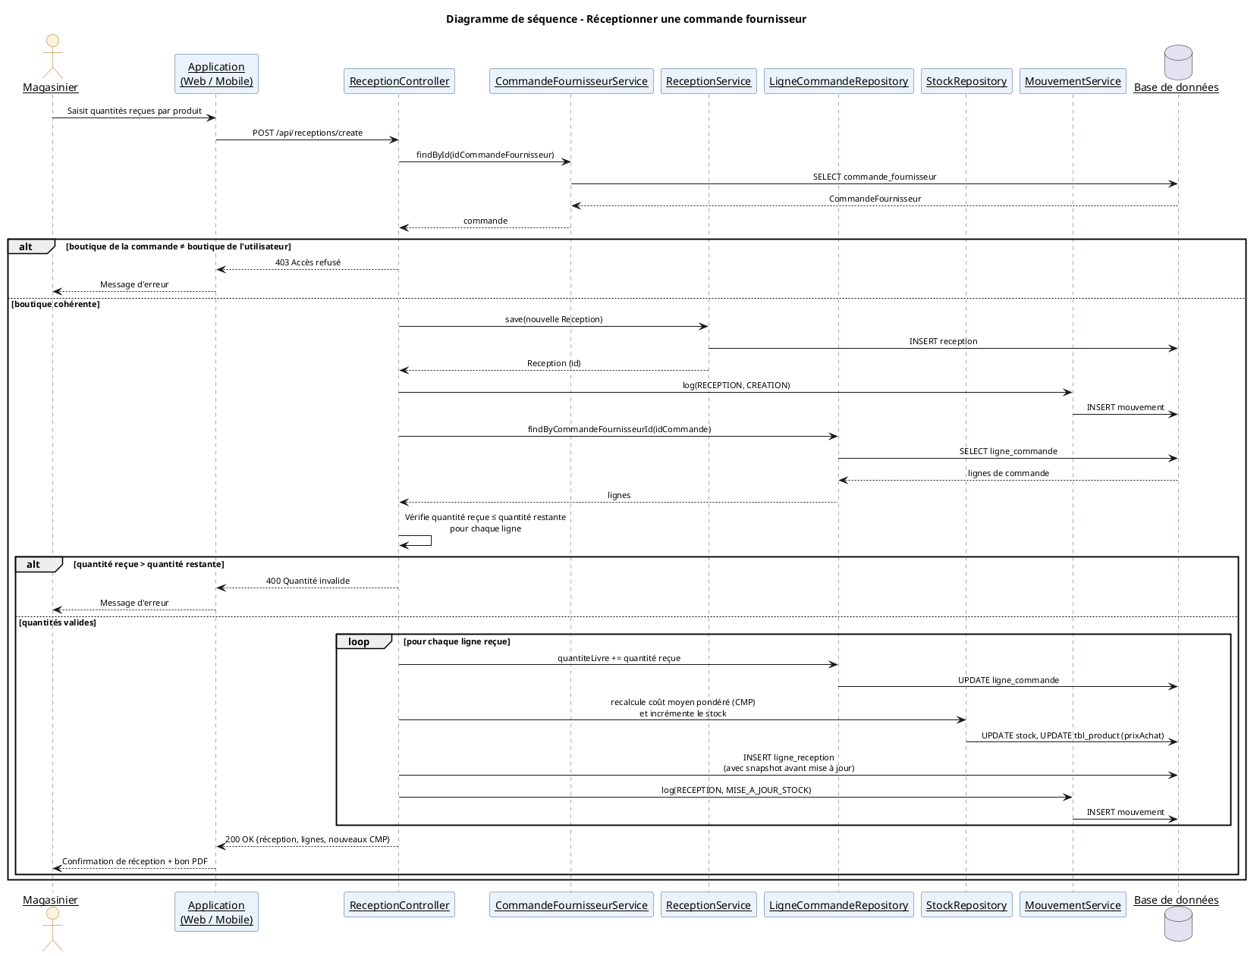
Figure 12 — Séquence : Réceptionner une commande fournisseur

3.4 Régulariser un inventaire

Fiche de cas d'utilisation — Régulariser un inventaire
Acteur | Gérant (ou Administrateur)
Objectif | Ajuster le stock théorique pour qu'il corresponde au comptage physique réalisé lors d'un inventaire.
Pré-conditions | • Un inventaire a été réalisé et ses lignes de comptage sont enregistrées.  • L'inventaire n'a pas déjà été régularisé.  • L'utilisateur dispose de la permission INVENTAIRE_REGULARISER.
Scénario nominal | 1. Le gérant demande la régularisation d'un inventaire.  2. Le système vérifie que l'inventaire n'a pas déjà été régularisé.  3. Le système récupère les lignes comptées et les stocks correspondants, et vérifie la cohérence de portée (boutique ou magasin, non mixte).  4. Pour chaque ligne, le système calcule l'écart entre la quantité physique et la quantité théorique, ajuste le stock et journalise un mouvement d'ajustement.  5. Le système marque l'inventaire comme régularisé.  6. Le système retourne le rapport des écarts appliqués.
Exceptions | • Inventaire déjà régularisé : conflit (409).  • Lignes de portées différentes détectées (mélange boutique / magasin) : conflit (409).
Post-conditions | • Le stock reflète le comptage physique.  • L'inventaire est marqué comme régularisé et ne peut plus être modifié.

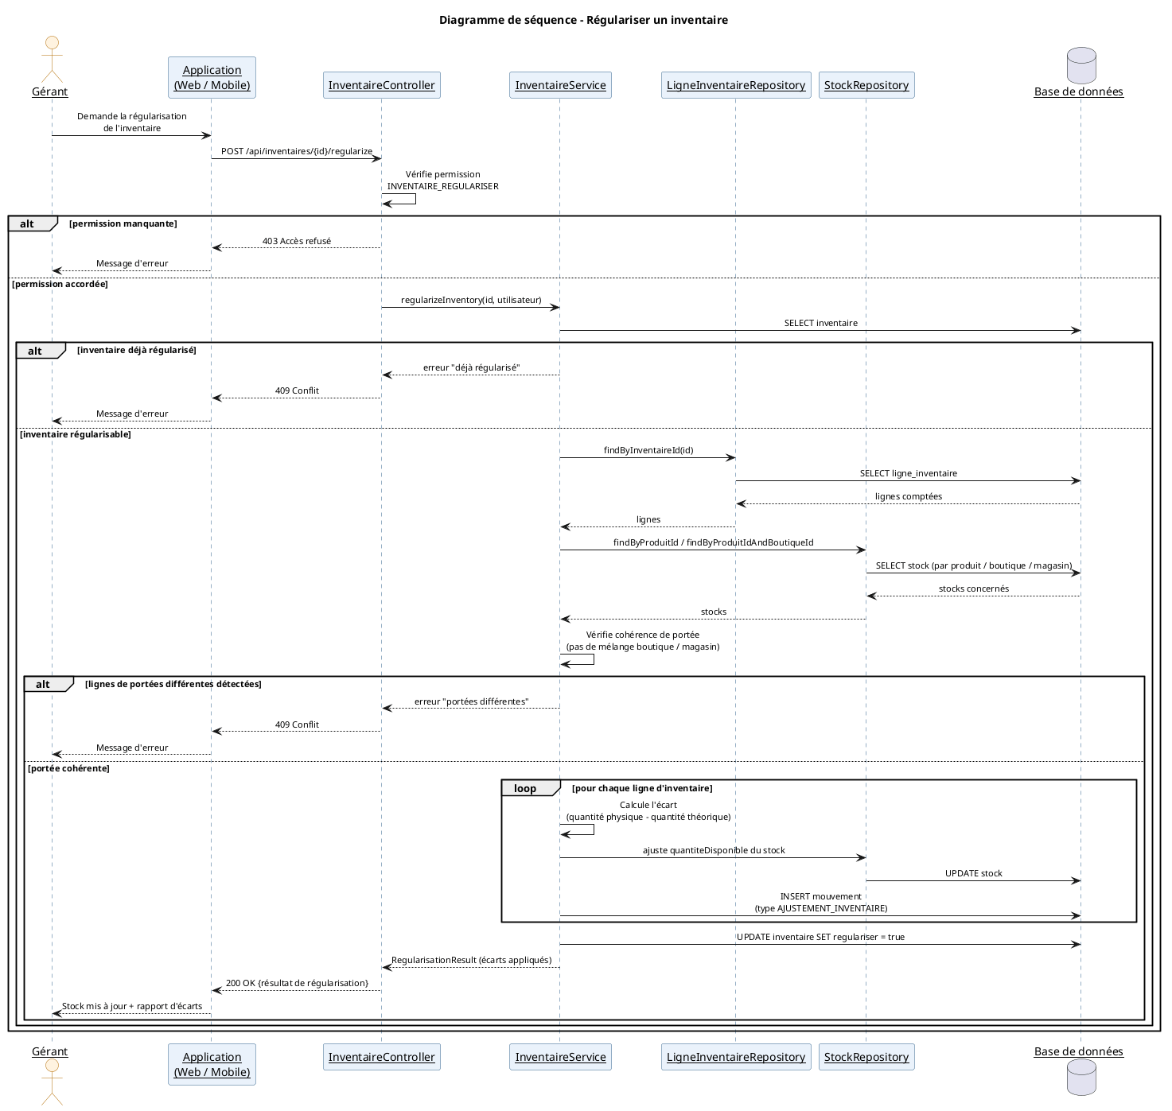
Figure 13 — Séquence : Régulariser un inventaire

3.5 Valider une dépense

Fiche de cas d'utilisation — Valider une dépense
Acteur | Administrateur (ou Gérant selon permission)
Objectif | Approuver une dépense en attente et débiter la caisse correspondante.
Pré-conditions | • Une dépense existe avec le statut EN_ATTENTE.  • L'utilisateur dispose de la permission DEPENSE_VALIDATION.  • Une caisse ouverte existe pour la référence indiquée.
Scénario nominal | 1. L'administrateur ouvre une dépense en attente et confirme sa validation.  2. Le système vérifie la permission de validation.  3. Le système vérifie que la dépense est bien au statut EN_ATTENTE.  4. Le système récupère et verrouille la caisse concernée, vérifie qu'elle est ouverte et que le solde est suffisant.  5. Le système débite le solde de la caisse, enregistre une transaction et un mouvement de caisse (avec solde avant/après).  6. Le système passe la dépense au statut VALIDEE et enregistre le validateur et la date.  7. Le système confirme la validation.
Exceptions | • Statut invalide (dépense déjà traitée) : erreur (400).  • Caisse introuvable ou fermée : erreur (400).  • Solde insuffisant : erreur (400).
Post-conditions | • La dépense est validée.  • Le solde de la caisse est débité du montant de la dépense.  • La traçabilité (transaction + mouvement) est assurée.

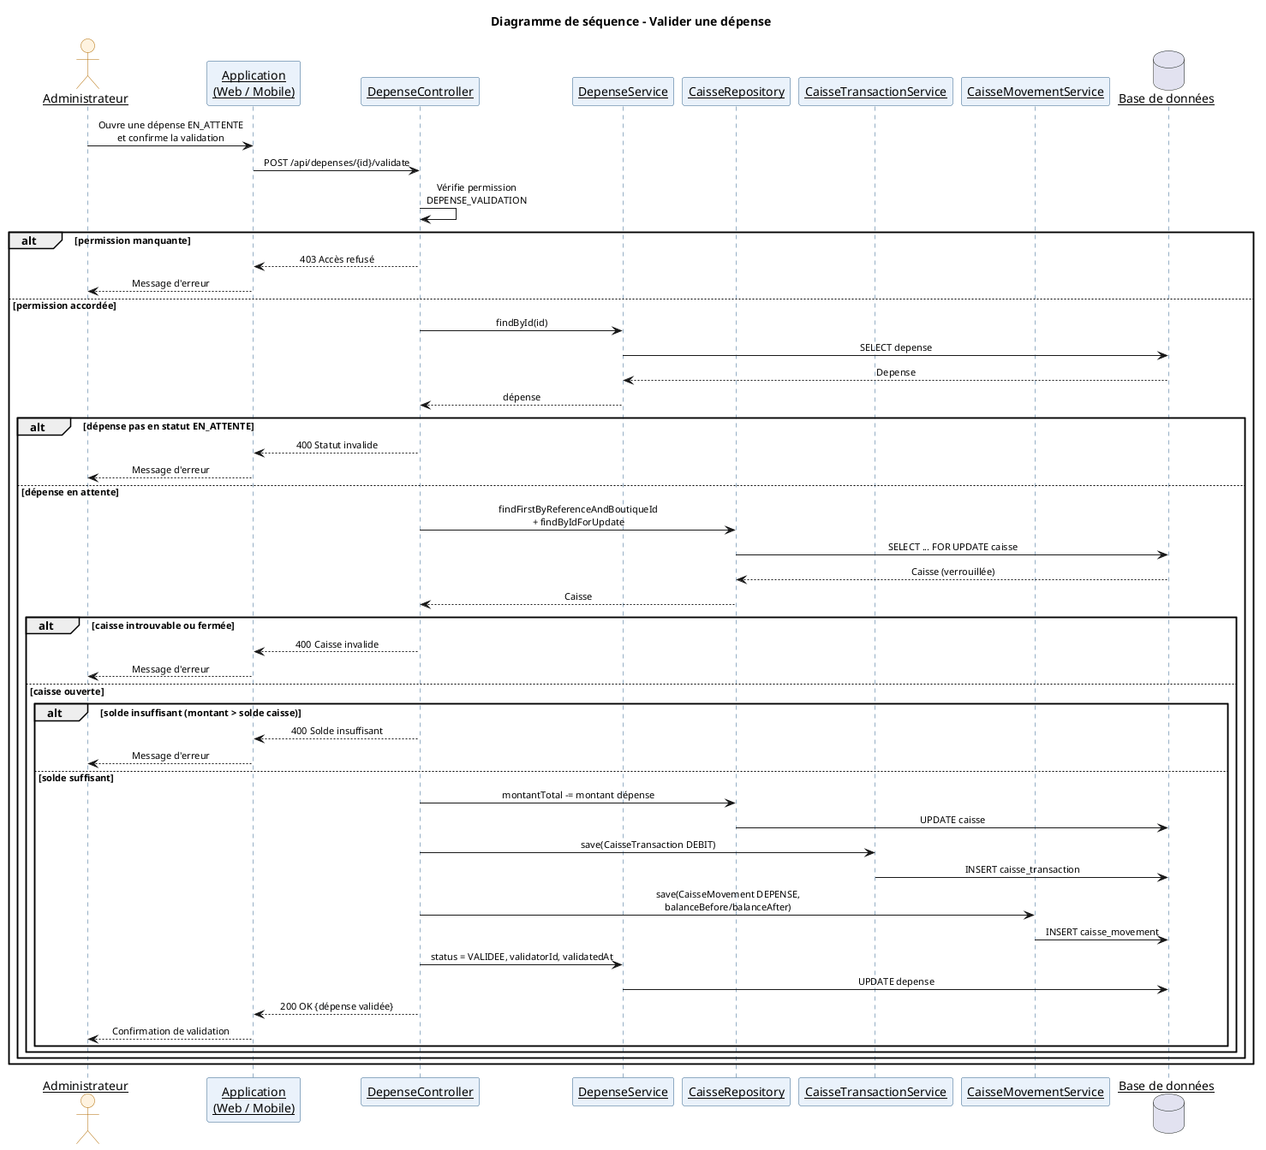
Figure 14 — Séquence : Valider une dépense

3.6 Valider un paiement d'abonnement

Fiche de cas d'utilisation — Valider un paiement d'abonnement
Acteur | Super Administrateur
Objectif | Approuver le paiement d'un abonnement soumis par une boutique et activer/prolonger la période d'abonnement correspondante.
Pré-conditions | • Un paiement d'abonnement a été soumis par la boutique.  • L'utilisateur est Super Administrateur.
Scénario nominal | 1. Le Super Administrateur consulte la liste des paiements d'abonnement en attente et confirme l'approbation d'un paiement.  2. Le système vérifie le rôle Super Administrateur.  3. Le système retrouve le paiement et la boutique associée.  4. Le système marque le paiement comme payé (PAID) et enregistre le réviseur et la date.  5. Le système détermine la durée du plan souscrit et calcule la nouvelle période d'abonnement (prolongation si un abonnement est encore actif, sinon démarrage immédiat).  6. Le système crée un nouvel enregistrement d'abonnement actif pour la boutique.  7. Le système notifie les utilisateurs de la boutique.  8. Le système confirme l'activation.
Exceptions | • Rôle insuffisant : accès refusé (403).  • Paiement introuvable : erreur (400).
Post-conditions | • L'abonnement de la boutique est actif jusqu'à la nouvelle date de fin calculée.  • Les utilisateurs de la boutique sont notifiés.  • Le paiement est marqué comme traité.

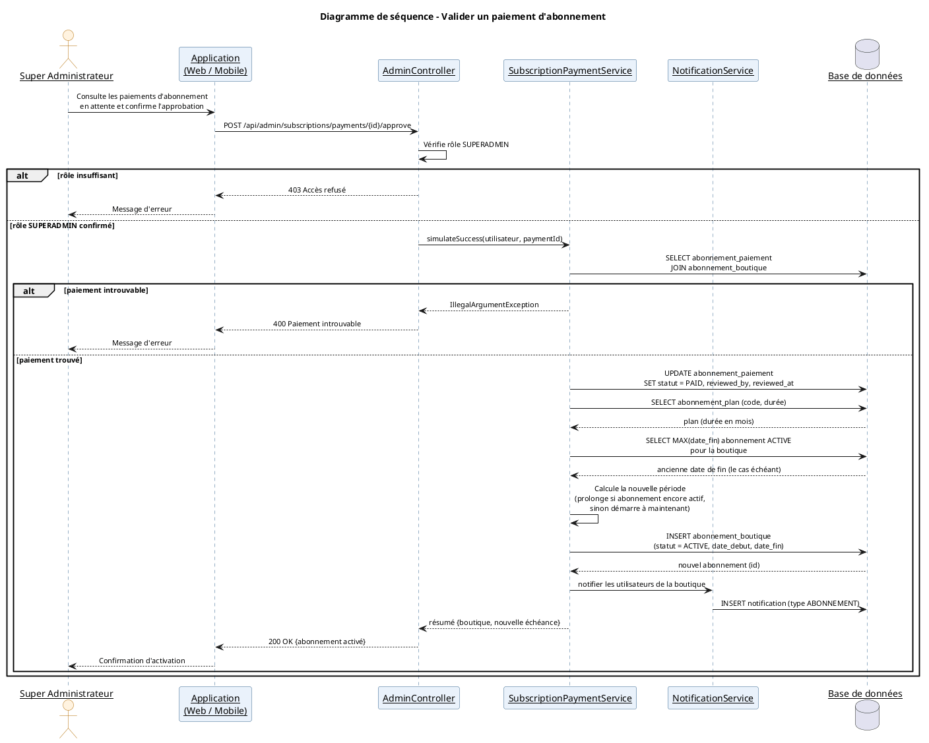
Figure 15 — Séquence : Valider un paiement d'abonnement

Sources
Les sources éditables (PlantUML) et les exports haute résolution (PNG/SVG) de l'ensemble des diagrammes de ce dossier sont disponibles dans le dossier docs/uml/ à la racine du projet JAKO-DANAYA.

